PONEDJELJAK, 4.5.2020.

3. RAZRED

1.sat – HRVATSKI JEZIK

Rasprava - „TV program” - Harriett Diller – obrada

- u udžbeniku na stranici 226. pročitaj o vrsti razgovora - raspravi
- u pisanku zapiši naslov i pisca (plavom bojom) i bilješke:

RASPRAVA
TV PROGRAM
Harriett Diller
Rasprava je iznošenje i suprotstavljanje
mišljenja o nekoj tvrdnji ili o nekom
pitanju kako bi se dobio zaključak.

Drži se teme rasprave!
Iznesi svoje mišljenje, ali poštuj tuđe!
Slušaj, ne prekidaj onoga tko govori!
Govori jasno i razumljivo!

- kad to završiš riješi zadatke 1. do 15. u udžbeniku, ali bez zadataka 8., 9. i 10. (njih preskoči!)

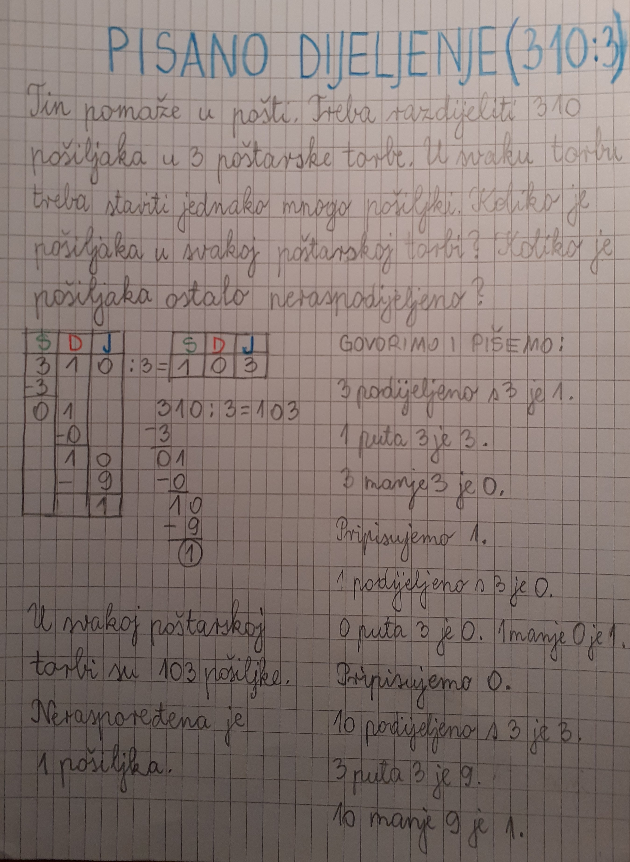
2. sat – MATEMATIKA

Pisano dijeljenje (310:3) – obrada

- otvori UDŽBENIK na stranici 110. i riješi ZNAM
- zatim u bilježnicu zapiši naslov i prepiši ove bilješke:

- nakon toga riješi zadatke u UDŽBENIKU na stranici 111
i u ZBIRCI ZADATAKA na stranici 110.

3. sat – TZK

Vježbaj uz učitelja i sportaše u Školi na trećem na HRT3
- vježbaj na svježem zraku gađanje loptom u metu
4. sat – PRIRODA I DRUŠTVO

Jadransko more – obrada

- pročitaj, promotri i prouči u UDŽBENIKU na stranicama 80. - 81.
- riješi u RADNOJ BILJEŽNICI zadatke na stranicama 84. - 85.
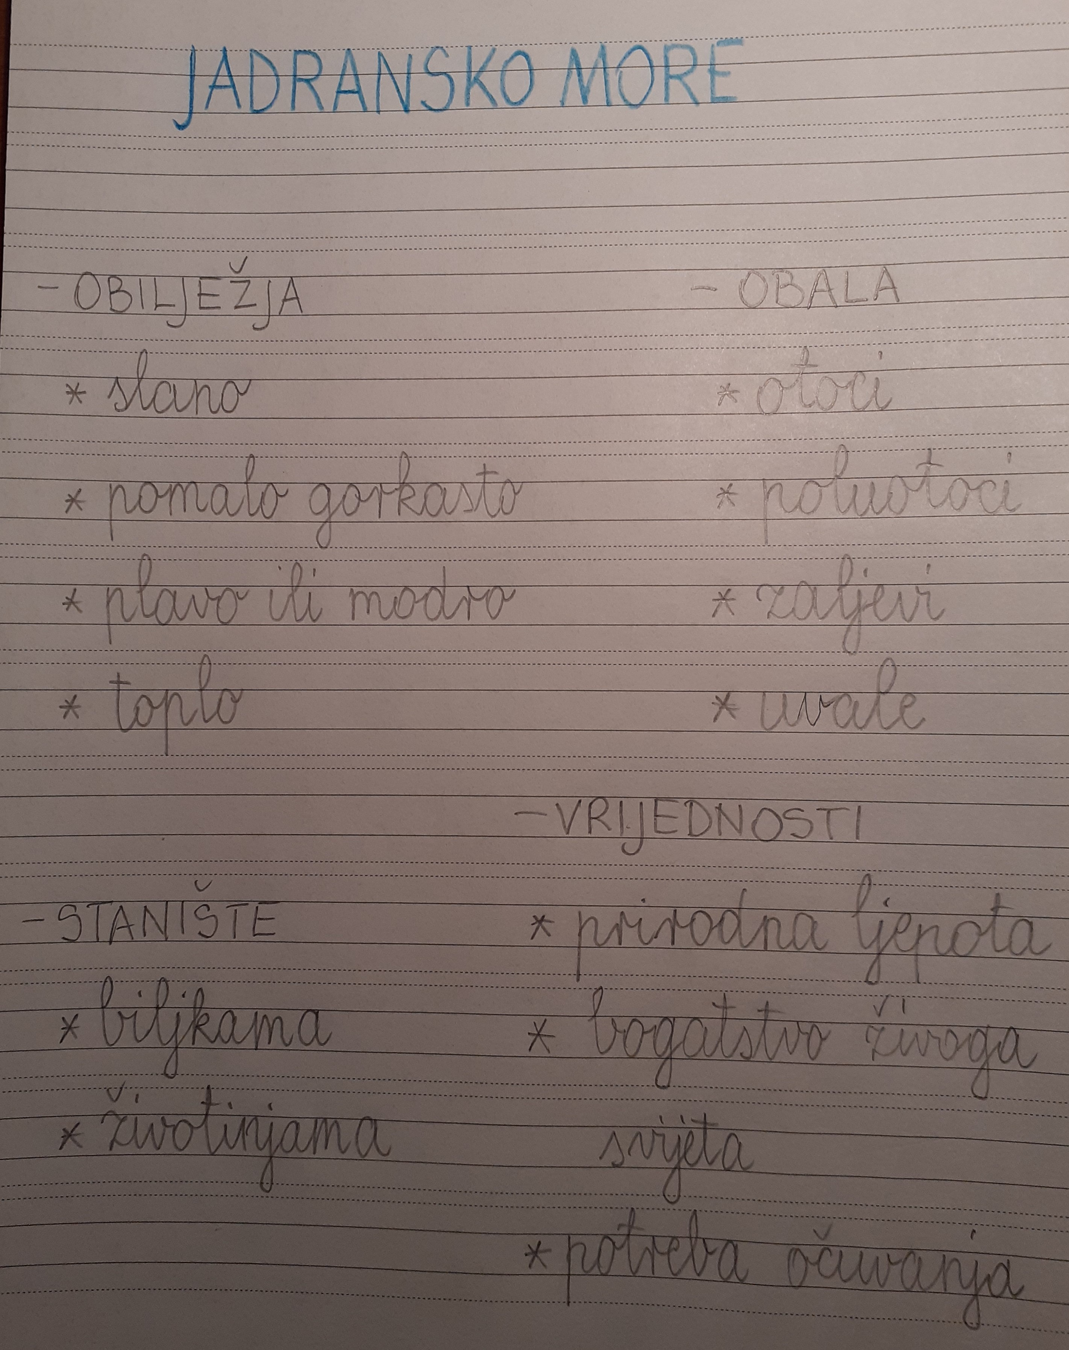
- zapiši u pisanku:

5. sat – DOP – MAT
- vježbaj PISANO DIJELJENJE
- u bilježnicu iz matematike zapiši i riješi ove zadatke:
741:3= 843:5= 348:6=

